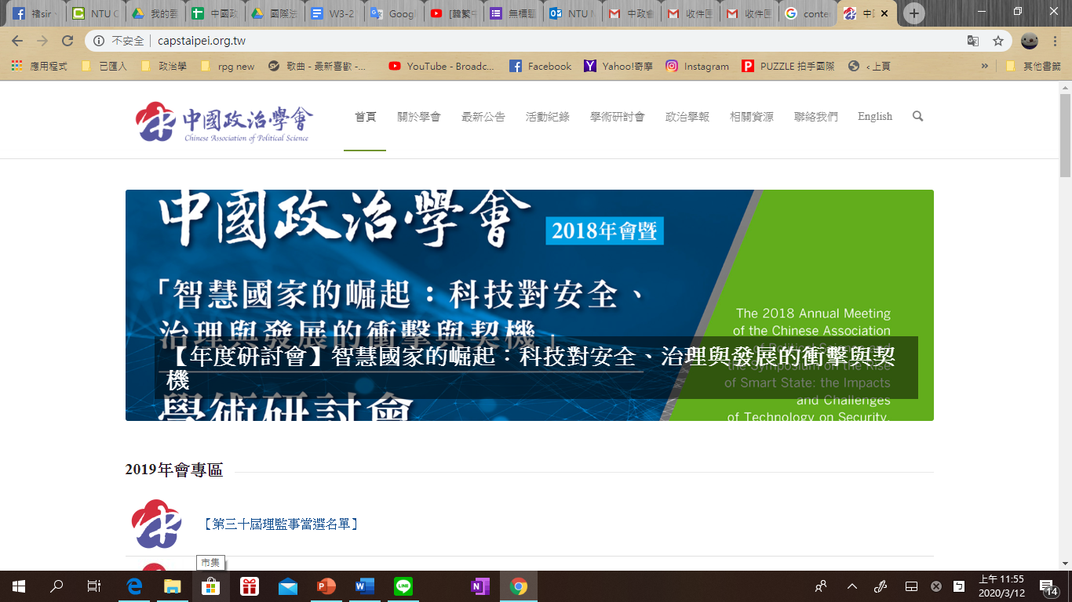
中國政治學會 2020 年會暨
「新媒體時代下的解構與重構：公共治理、民主政治與國際安全」學術研討會徵稿公告
壹、大會主題與說明
新媒體的出現，改變了人與人溝通的方式，也引發當代政治生活與行為的劇變。除了強人政治與民粹主義再度引領風騷外，公共治理、民主政治與國際安全也都在全球化以及世代、貧富、南北等矛盾的擴大下，在實務上使得治理呈現極度的不穩定，在學術上則使得研究不論在描述、解釋或是預測都面對更大的挑戰。
為強化我們對於當代政治生活與行為的理解，中國政治學會特以「新媒體時代下的解構與重構：公共治理、民主政治與國際安全」為主題，與世新大學行政管理學系共同主辦，希望在新媒體衝擊政治社會各個不同層面的關鍵時刻，匯集政治學研究各方菁英，多元思考個人、社群、國家與國際社會的未來發展，為政治學研究開創新局，為時局提供懇切建言。歡迎各界共襄盛舉。

- 政治思想與當代政治思潮轉變
- 個人安全、國家安全與國際安全
- 社群、國家、區域發展的整合與危機
- 國際政經情勢與全球化
- 族群政治與民粹主義
- 兩岸關係與中國大陸研究
- 比較政府、政治與制度規範（包含國會制度、選舉制度）
- 公共治理與管理
- 公民社會、公共價值與公共利益
- 亞洲區域研究（包含東北亞、東南亞、南亞、中亞、西亞）
- 其他區域研究（包含歐洲、南/北美洲、非洲、大洋洲）
- 民主政治與疫病治理
- 其他議題

貳、會議地點與時程規劃
一、會議地點: 世新大學舍我樓
二、會議時間: 109 年 10 月 31 日（六）至 11 月 1 日（日）
三、時程規劃
1. 論文摘要截稿: 109 年 5 月 20 日
2. 摘要審查公告: 109 年 6 月 10 日
3. 註冊費繳交期限: 109 年 7 月 20 日
4. 全文截稿期限: 109 年 10 月 2 日

參、投稿須知
- 有意發表論文者先填具「作者基本資料暨論文摘要」表格，並以電郵寄至年會專用信箱capstaipei28@gmail.com 。信件主旨請列明「中政會 2020 年年會論文摘要投稿（投稿人姓名）」。摘要審查結果將於 109 年 6 月 10 日（三）於學會官網公告，並以個別信件通知作者。
- 論文全文以不超過 20,000 字為原則，格式體例請依《政治學報》論文體例為準。全文截稿日期為 109 年 10 月 2 日（五），為使評論人有充裕時間閱讀論文，請務必於截稿日期前提交全文至年會專用信箱。

肆、會員費與註冊費繳交事宜
- 會員費標準: 教師會員費一年 1,500 元整、學生會員一年 750 元整。有效會員除享有免註冊費參與年會暨學術研討會外，另將贈閱一年兩期之《政治學報》，學會竭誠歡迎各位學術先進的加入。
- 為使研討會能永續經營，本會自109年開始舉辨之年會與學術研討會，若論文發表人於年會舉辦前尚未繳交當年度本會會費（一般會員1500元，學生會員750元）者，則必須於 109 年 7 月 20 日前先完成會費之繳交成為本會會員後，方能取得登錄於會議議程與會議手冊中之資格。若不欲成為本會會員者，則仍須繳交會議註冊費（教師1500元，學生750元），始能取得上述資格，相關詳細事宜請見以下第四項。未於 7 月 20 日前繳清會員費／註冊費者，將喪失於本次年會發表論文資格。
- 註冊費繳交以「篇」為單位,若文章為多人合著，則一人繳交即可。
非教師或學生身份者,註冊費比照「學生」費用。

- 2020 年會員費與註冊費，請直接匯入中國政治學會帳戶。
行名: 台北富邦銀行 木柵分行
戶名:中國政治學會
帳號:320102749906(分行通匯代碼 0123202)
請以電郵將匯款收據或證明寄至本會，並註明所繳交之類別為會員費或註冊費（二者金額相同）、聯絡電話及署名後，拍照或掃描成電子檔並寄至 capstaipei28@gmail.com。
匯款收據註記範例:「李大明，TEL:0910-123456；繳交一年普通會員會費 1,500 元（或註冊費1500元），或學生會員會費750元（或註冊費750元）」。
- 為響應環保，本會將於確認收到繳費款項後，回信確認收訖並附上收據證明PDF檔，不特別製發紙本收據。若有報帳需求者，本會收據電子檔已與科技部會計單位確認過，可直接彩印後用於報帳，惟若因學校會計單位需要紙本收據原件者，請再洽詢學會秘書處協助處理。

伍、聯絡資訊
欲詢問研討會相關事務，請聯繫中國政治學會秘書處助理駱俊丞
Email: capstaipei28@gmail.com

